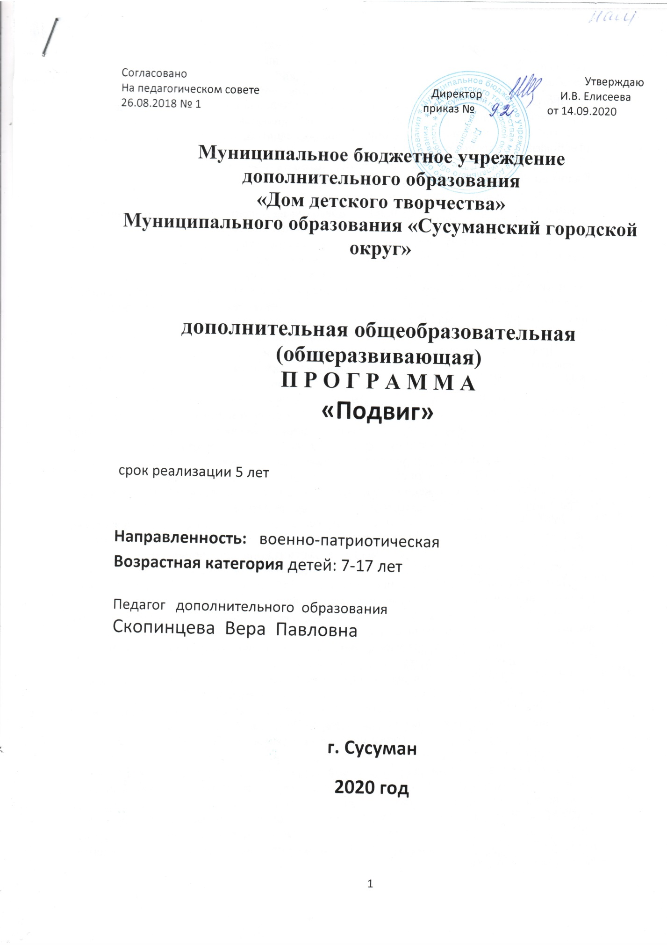

Согласовано | Утверждаю
На педагогическом совете | Директор И.В. Елисеева
20.09.2020 № 1 | приказ № от 14.09.2020

Муниципальное бюджетное учреждение
дополнительного образования
«Дом детского творчества»
Муниципального образования «Сусуманский городской округ»

дополнительная общеобразовательная

(общеразвивающая)

П Р О Г Р А М М А
«Подвиг»

срок реализации 5 лет

Направленность: военно-патриотическая
Возрастная категория детей: 7-17 лет

Педагог дополнительного образования
Скопинцева Вера Павловна

г. Сусуман
2020 год

Введение
Программа составлена по разделам, материалы которых изучаются в определенной последовательности. Обучение проводится на занятиях в виде теоретических, практических, индивидуальных занятий, викторин, круглых столов, игр, показательных выступлений.
Теоретические занятия помогают отвечать на вопросы, возникающие у воспитанника процессе практической деятельности.
Одновременно с изучением определенной темы, программой предусматривается ведение психологической подготовки, основанной на ориентировании воспитанников на выполнение воинского и гражданского долга: служение Отечеству и его защита.
Программа носит образовательный и воспитательный характер, органически связанный с социальной и политической обстановкой в стране и мире.
Активизация военно – патриотического воспитания, являясь частью патриотического воспитания молодежи, придает системность и целенаправленность деятельности детского объединения, в котором реализуется программа, поднимает престиж вооруженных сил РФ в сознании детей и подростков.
Пояснительная записка
Проблема патриотического воспитания и гражданского становления подрастающего поколения сегодня одна из актуальных задач государства и общества. В национальной доктрине образования в РФ определена не только государственная политика в области образования, но и дан социальный заказ государства на воспитание человека с активной жизненной позицией, трудолюбивого и высоконравственного, патриота своей Родины, уважающего права и свободы личности, традиции и культуру других народов, проявляющего национальную и религиозную терпимость. Изменение военно – политической обстановки в мире требует укрепления экономической мощи Отечества, повышения его обороноспособности, отлаженной работы всех систем патриотического воспитания подрастающего поколения, подготовки его к защите Отечества.
Обществу нужны здоровые, мужественные, смелые, инициативные, дисциплинированные, грамотные люди, которые были бы готовы работать и учиться на его благо. Поэтому особое место в воспитании подрастающего поколения отводится воспитанию патриотизма, чувства любви к Отечеству.
Патриотическое воспитание представляет собой организованный и непрерывный процесс педагогического воздействия на сознание, чувства, волю, психику, и физическое развитие воспитанников. Поэтому работа по военно – патриотическому воспитанию должна проводится комплексно, и иметь ориентацию на развитие интересов и способностей, на укрепление здоровья получение умений, необходимых будущему защитнику Отечества.
Программа «Подвиг» рассчитана на пять лет обучения воспитанников. Программа ориентирована, главным образом на учащихся школ в возрасте от 7 до 17 лет. Разработана с учетом положений Закона РФ «Об образовании в Российской Федерации», Концепцией патриотического воспитания граждан Российской Федерации , основ начальной военной подготовки, Конвенцией ООН по правам ребенка, Уставом и локальными нормативными актами учреждения .
Объем часов в учебном году для одной группы составляет в среднем 315 часов и зависит от количества рабочих дней в году, без учета выходных и праздничных дней, официально установленных Правительством РФ, а также от часовой нагрузки педагога. Занятия проводятся по утвержденному директором расписанию, в здании МБУ ДО «ДДТ», в учебном помещении клуба «Подвиг», расположенном по адресу: город Сусуман, ул. Советская, дом 27. Предусматривается также проведение занятий на открытом воздухе.
Формирование групп проводится в период с 1 сентября по 15 сентября ежегодно. В целях вовлечения учащихся в детское объединение проводятся дни открытых дверей в рамках «Ярмарки увлечений». При зачислении учащиеся проходят собеседование, в ходе которого уделяется внимание следующим вопросам: каких других кружках занимается? Почему есть желание посещать детское объединение военно-патриотического направления?
Реализация данной программы позволит сформировать готовность подрастающего поколения к служению Отечеству, воспитать патриотические качества. В реализации программы предполагается активное взаимодействие с ветеранами ВОВ, средствами массовой информации, РВК, населением района.
Цель программы
Помочь подростку осознать свое место в жизни, обществе, определить свой социальный статус, осознать необходимость выработки дисциплинированности, выполнения конституционных обязанностей, осознать свои гражданские права, научить принципам самореализации личности, гуманистически ориентированной и обладающей чувством собственного достоинства, осознающей высокую ценность свободы и демократии. Воспитать чувство гордости за Россию и свой народ, привить уважительное отношение к историческому прошлому Родины, своего народа, укрепить стремление воспитанников, как будущих защитников, отстаивать ее честь и достоинство, свободу и независимость страны.
Задачи программы
1. Создание условий для и повышения знаний воспитанников в истории Великой Отечественной войны; ориентации в армейских традициях.
2. Организация занятий с применением практических примеров мужества и героизма и героизм защитников Родины.
3.Создание условий для общефизического и гармоничного психологического развития детей и подростков.
Принципы реализации программы
Программа основана на реализации следующих педагогических принципов:
- адресный подход предполагает использование особых форм и методов патриотической работы с учетом возрастных, социальных, культурных и других особенностей детей и подростков;
- принцип универсальности основных направлений патриотического воспитания, предполагающий целостный и комплексный подход с использованием опыта прошлых поколений, национальных традиций в быту, труде, во внутрисемейных отношениях, в военной службе.
- Принцип учета индивидуальных и возрастных особенностей воспитанников предполагает индивидуальный подход к каждому воспитаннику при этом предъявление одинаковых требований для всех
- Принцип гласности, предполагает свободу высказывания мнения для всех воспитанников, информирование о деятельности детского объединения в СМИ, пропаганда положительных тенденций, полученных в ходе деятельности
- Принцип коллективности, означает приобщение воспитанников к коллективным делам, мероприятиям.
Ведение образовательной деятельности
Образовательная составляющая программы основана на использовании тем, изученных в ходе освоения общеобразовательных предметов школьной программы (история и литература) и дополнительных материалов патриотической направленности, дающих представление о героических примерах поколений Александра Невского, Д.Пожарского, К.Минина, А.Суворова, М.Кутузова, Г. Жукова, героев войны и труда, городов - Героев. Кроме того, программа предоставляет возможность для повторения и практического применения школьного курса «Основы безопасности жизнедеятельности», а также курса «Начальная военная подготовка». Занятия по физической культуре и спорту обеспечивают формирование всех качеств, необходимых будущему защитнику Родины: таких как сила духа, быстрота, гибкость, ловкость, выносливость, координация и точность движения.
Дистанционные формы обучения
Программой предусмотрено проведение обучения в дистанционном режиме за исключением разделов, предполагающих тренировочные строевые занятия, занятия по огневой подготовке, соревнования.
Виды и формы дистанционного обучения: телефонная связь, электронная почта, мессенджеры: WhatsApp Skipe и др., текстовые и голосовые файлы, видео-уроки в режиме видеозаписи, онлайн - занятия, видео-мастер-классы. Предполагается просмотр видеофильмов центрального ТВ и местных телеканалов на дому в единое время трансляции.
Оценка знаний отслеживается путем создания системы обратной связи с детьми через мессенджеры и электронную почту, а также тестирование, заполнение опросных листов, онлайн - обсуждение просмотров в голосовых и видео-чатах в онлайн - режиме.
Записанные видео-мастер - классы и видео-уроки выкладываются в социальные сети (ютуб, инстаграм и др.)

Механизм реализации программы.
Реализация программы основана на применении следующих педагогических технологий:
- сотрудничество подростков и взрослых;
- технология проблемного обучения;
- технология преемственности;
- сочетание теоретических знаний с практическими наработками.

Содержание программы
Раздел 1. « Я – гражданин России»
Темы:
- Изучение основных положений Конституции РФ.
- Системное изучение государственных символов России.
- Права и обязанности гражданина, человека
Раздел 2. Вооруженные силы РФ
Темы:
- Виды вооруженных сил России, их назначение и состав.
- Военная служба - школа воспитания у воинов качеств патриота и интернационалиста.
- Подготовка допризывников к военной службе.
- Воинские звания офицерского и сержантского состава
Раздел 3. Воинские уставы вооруженных сил РФ
Темы:
- Боевое знамя воинской части.
- Военная присяга военнослужащих вооруженных сил России.
- Общевоинские уставы Вооруженных Сил России.
- Сущность и значение дисциплинарного устава, обязанности военнослужащих по соблюдению воинской дисциплины.
- Сущность и значение устава внутренней службы, общие обязанности и поведение военнослужащих.
- Сущность и значение устава гарнизонной и караульной службы.
- Обязанности часового.
Раздел 4. Армейский быт
Темы:
- Казарменное помещение для личного состава роты. Назначение помещений в казарме.
- Распорядок дня воинской части.
- Воинская субординация.
- Действия личного состава в случае возникновения пожара и ЧС
Раздел 5. Тактическая подготовка.
Темы:
- Цели, задачи и характеристика современного общевойскового боя.
- Принципы ведения боя и средства поражения противника.
- Действия солдата в бою.
- Солдат - наблюдатель.
- Солдат в обороне.
- Солдат в наступлении.
- Виды боя и их характеристика.
- Огонь в бою.
- Основы обороны. Место, роль и задачи взвода в обороне.
- Походное охранение взвода. Расположение взвода на месте
- Действия по сигналам "Радиационная опасность!''," Химическая тревога!","Воздух!", " Отделение, к бою!», «Взрыв справа!», « Взрыв слева!»
Раздел 6. Огневая подготовка
Темы:
- Назначение и боевые свойства видов оружия : автомата, пистолета, винтовки.
- Требования к хранению оружия.
- Понятие об общем устройстве и работе пистолета, автомата винтовки.
- Разборка частей и механизмов пистолета, автомата .винтовки (практические занятия).
- Меры безопасности при обращении с оружием, боеприпасами, гранатами.
- Meры безопасности при стрельбе из стрелкового оружия.
- Порядок заряжения. Производство выстрела. Временное и полное прекращение стрельбы. Порядок разряжения и осмотра.(практические занятия)
- Метание ручных гранат
Раздел 7. Строевая подготовка.
Темы:
- Строй и его элементы. Строевая стойка. Строевая стойка с оружием.
- Предварительная и исполнительная команды. Выполнение команд "Становись", "Равняйсь!", "Смирно!", "Вольно!", "Заправиться!".
- Повороты на месте. Повороты в движении. Повороты и движение с оружием. Выход из строя и возвращение в строй.
- Движение строевым и походным шагом.
- Перестроение из одношеренгового строя в двухшеренговый и обратно.
- Отдача чести на месте и в движении с оружием и без оружия
- . Подход к начальнику и отход от него.
Раздел 8:Медицинская подготовка.
- Темы:
- Оказание первой медицинской помощи.
- Виды повязок и правила их наложения.
- Первая медицинская помощь при кровотечениях и ранениях.
- Иммобилизация и транспортировка пострадавшего.
- Первая медицинская помощь при травмах(вывихах, растяжениях и переломах (открытых и закрытых).
- Отработка наложения кровоостанавливающего жгута
- Отработка наложения стерильных повязок .
- Антисептики.
Раздел 9. Общефизическая подготовка
Темы:
- Стрелковый спорт
- Игра « Зарница»
- Командные спортивные игры
- Подготовка к сдаче норм ГТО
- Соревнования по военно – прикладным видам спорта

Раздел 10. Государственные награды РФ
Темы:
1 Ордена
2. Медали
3. Знаки отличия
Раздел 11. Пути адаптации к военной службе

- Объективные и субъективные причины, затрудняющие привыкание человека к условиям военной службы.
- Воинская дисциплина и правопорядок.
- Круг обязанностей командира, прапорщика, солдата, дневального.
- Казарменное помещение роты для личного состава.
- Уставной порядок и дисциплина военной части.
- Физические и психологические нагрузки влияющие на военнослужащего.
- Воинская субординация
- Распорядок дня воинской части.
- Развитие таких черт характера как: сердечность, доброта, открытость, смелость, покладистость, терпимость, уверенность в себе.

УЧЕБНЫЙ ПЛАН ЗАНЯТИЙ
1 год обучения
№ п\п | НАИМЕНОВАНИЕ ТЕМЫ | ВСЕГО ЧАСОВ | ТЕОРИЯ | ПРАКТИКА
1 | Я гражданин России | 42 | 30 | 12
2 | Вооруженные силы РФ | 24 | 12 | 12
3 | Общевоинские уставы | 39 | 39
4 | Армейский быт | 21 | 18 | 3
5 | Основы медицинской подготовки | 45 | 24 | 21
6 | Общефизическая подготовка | 39 | 9 | 30
7 | Строевая подготовка | 33 | 3 | 30
8 | Огневая подготовка | 60 | 45 | 15
9 | Основы тактической подготовки | 12 | 6 | 6
 | ИТОГО | 315 | 186 | 129

Ожидаемые результаты воспитанников первого года обучения предполагается: заложить в воспитанниках основные моральные ценности, нормы поведения в обществе и коллективе, воспитать любовь к семье и своему родному дому; познакомить с основными принципами военной службы; обучить навыкам строевой подготовки.

УЧЕБНЫЙ ПЛАН ЗАНЯТИЙ
2 год обучения
№ п\п | НАИМЕНОВАНИЕ ТЕМЫ | ВСЕГО ЧАСОВ | ТЕОРИЯ | ПРАКТИКА
1 | Я гражданин России | 42 | 30 | 12
2 | Вооруженные силы РФ | 24 | 12 | 12
3 | Общевоинские уставы | 39 | 39
4 | Армейский быт | 21 | 18 | 3
5 | Тактическая подготовка | 45 | 24 | 21
6 | Огневая подготовка | 39 | 9 | 30
7 | Строевая подготовка | 33 | 3 | 30
8 | Общефизическая подготовка | 60 | 45 | 15
9. | Медицинская подготовка | 12 | 9 | 3
 | ИТОГО | 315 | 189 | 126

Ожидаемые результаты воспитанников второго года обучения предполагается: укрепить в воспитанниках моральные ценности, нормы поведения в обществе и коллективе, в военной среде; воспитать верность своему Отечеству через любовь к семье и своему родному дому; укрепить знания основных принципов военной службы; обучить навыкам строевой подготовки.

УЧЕБНЫЙ ПЛАН ЗАНЯТИЙ
3 год обучения
№ п\п | НАИМЕНОВАНИЕ ТЕМЫ | ВСЕГО ЧАСОВ | ТЕОРИЯ | ПРАКТИКА
1 | Я гражданин России. Политическая подготовка | 24 | 24
2 | Общефизическая подготовка. Военно прикладное многоборье. Стрелковый спорт. | 48 | 8 | 40
3 | Общевойсковой устав военной службы | 45 | 44 | 1
4 | строевая подготовка | 30 | 2 | 28
5 | Огневая подготовка. Стрелковый спорт | 57 | 20 | 37
6 | Медицинская подготовка | 42 | 10 | 32
7 | Государственные и боевые награды РФ | 36 | 36
8 | Пути адаптации к военной службе | 33 | 30 | 3
 | ИТОГО | 315 | 131 | 184

Обучение на 4,5 году предполагает формирование групп до 8 человек из подростков 15-17 лет в целях подготовки к службе в вооруженных силах РФ .
УЧЕБНЫЙ ПЛАН ЗАНЯТИЙ
4 год обучения
№ п\п | НАИМЕНОВАНИЕ ТЕМЫ | ВСЕГО ЧАСОВ | ТЕОРИЯ | ПРАКТИКА
1 | Вооруженные силы РФ | 24 | 12 | 12
3 | Воинские уставы | 24 | 12 | 12
4 | Армейский быт. Адаптация к военной службе | 36 | 6 | 30
5 | Тактическая подготовка | 48 | 15 | 33
6 | Строевая подготовка | 48 |  | 56
7 | Огневая подготовка | 48 |  | 48
8 | Общефизическая подготовка | 75 |  | 75
9 | Зарница. Реконструкция военных событий | 12 |  | 12
 | ИТОГО | 315 | 45 | 270

По итогам 4 года воспитанник должен четко знать названия родов войск,
уметь разбирать и собирать автомат, иметь результаты по участию в соревнованиях по военно-прикладным видам спорта.
УЧЕБНЫЙ ПЛАН ЗАНЯТИЙ
5й год обучения

№ п\п | НАИМЕНОВАНИЕ ТЕМЫ | ВСЕГО ЧАСОВ | ТЕОРИЯ | ПРАКТИКА
1 | Вооруженные силы РФ | 18 | 9 | 9
3 | Воинские уставы | 24 | 12 | 12
4 | Армейский быт. Адаптация к военной службе | 24 | 3 | 21
5 | Тактическая подготовка | 48 | 15 | 33
6 | Строевая подготовка | 68 |  | 68
7 | Огневая подготовка | 48 |  | 48
8 | Общефизическая подготовка | 65 |  | 65
9 | Военные сборы. Реконструкция военных событий | 20 |  | 20
 | ИТОГО | 315 | 39 | 276

По итогам 5го года воспитанник должен знать содержание воинского устава,
Знать приемы тактической военной игры, самостоятельно на нормативное время собирать и разбирать автомат, знать названия и особенности военных наград

Воспитательная работа
Особая роль в программе отводится воспитательной работе. Главным направлением является создание и укрепление коллектива посредством проведения общих занятий, организация походов, круглых столов, бесед, встреч с выпускниками, участниками боевых действий в горячих точках, организация праздников в честь Дня матери, Дня семьи, Дня именинника, Дня призывника и других памятных дат. Акцент в воспитательной работе делается на заботу старших воспитанников о младших. Частью воспитательной работы является взаимодействие с родителями курсантов.
Работа с родителями
Потребности детей и подростков жить в дружной, благополучной семье, где их понимают и принимают, остается неизменной. Поэтому в обществе возрастает внимание к семье, родителей к детям, как к главному фактору воспитания и очень важно поднять престиж семьи, оказать помощь в трудную минуту. Более того, семья – визитная карточка нации.
Программой предусматривается обсуждение проблем воспитания детей при личных встречах с родителями, об их достижениях. Работа направлена на создание положительного микроклимата в семье. В рамках работы предполагается привлечение родителей к мероприятиям, беседам, способствующим совместной деятельности родителей и детей.
Ожидаемые результаты от реализации программы
Формирование у воспитанников ценностных ориентиров воспитание качеств личности; уважение и любовь к Родине и ее истокам, традициям, символики, определяющих чувство любви к своему Отечеству и уважение к Вооруженным силам РФ. Воспитание гуманности, способности к сотрудничеству, трудолюбие, честность, самостоятельности. Укрепление физического и психологического здоровья воспитанников.
Контроль освоения программы проводится при промежуточной и итоговой аттестации.
Лист учета показателей и нормативов
сборка- разборка автоматов | время
стрельба из пневматики (с 12 лет) | очки
стрельба из лазера (до 12 лет) | очки
теория (по выбору воспитанника) | оценка ответов ( хорошо ,удовлетворительно)
участие в соревнованиях, смотрах, мероприятиях | количество
После итоговой аттестации принимается решение о переводе на следующий год.

ЛИТЕРАТУРА:
А.Т. Смирнов, Б.О. Хренников «Основы безопасности жизнедеятельности. 10,11 класс: учеб. для общеобразовательных организаций, изд-во «Просвещение», 5-е изд., 2013 год
Государственная программа « Патриотическое воспитание граждан РФ на 2010 – 2015 г». Росвоецентр. Москва. 2010.
Сборник нормативно – правовых документов и материалов по патриотическому воспитанию и подготовке обучающихся к военной службе. Мнемозина. Москва. 2000.
Гражданином быть обязан. Москва.1999.
Психология современного подростка « Педагогика» Москва 1987.
История Российской государственности Москва 1995.
А.М.Катуков, Е.Н.Цветаев военно – патриотическое воспитание учащихся на занятиях по начальной военной подготовке «Просвещение» Москва 2001.
Ю.А. Науменко Начальная военная подготовка «Просвещение» Москва 1985.
Комплексная программа физического воспитания учащихся средней школы «Просвещение» Москва 2001.

